CONFLITOS EXISTENTES ENTRE OS INDIVÍDUOS ARBÓREOS E OS APARATOS URBANOS EM TRECHOS DO BAIRRO JARDIM DOS ESTADOS EM POÇOS DE CALDAS – MG

Leda Carolina Carvalho Menezes⁽¹⁾; Raíssa Tavares⁽²⁾; Luciana Botezelli⁽³⁾

⁽¹⁾ Departamento Municipal de Água e Esgoto, engenheira ambiental, servidora pública municipal. Poços de Caldas, Minas Gerais, Brasil. leda.menezes@hotmail.com. (035) 8803-8192. Rua Campo Grande, 16 – 01, Jardim dos Estados, Poços de Caldas, Minas Gerais, CEP 37701-456; ⁽²⁾ Universidade Federal de Alfenas, engenheira ambiental, pesquisadora de mestrado no Instituto de Ciência e Tecnologia. Poços de Caldas, Minas Gerais, Brasil. tavaresraissa@ig.com.br. (035) 9188-6278. Rua José Augusto de Rezende, 25, Jardim Santa Rita, Poços de Caldas, Minas Gerais, CEP 37701-147; ⁽³⁾ Universidade Federal de Alfenas, Instituto de Ciência e Tecnologia, professora pesquisadora. Poços de Caldas, Minas Gerais, Brasil. luciana.botezelli@gmail.com, (035) 3697-4711. Rodovia José Aurélio Vilela, 11.999 Câmpus Universitário, Poços de Caldas, Minas Gerais, CEP 37715-400.

RESUMO – O presente trabalho consiste no levantamento e análise dos conflitos com os aparatos urbanos apresentados pelos indivíduos arbóreos de um trecho do Bairro Jardim dos Estados, no município de Poços de Caldas – MG. Os conflitos foram levantados com base em uma identificação prévia dos indivíduos da área. Posteriormente, os dados foram organizados em uma planilha que permitiu a análise estatística básica e a construção de um mapa temático. O conflito mais evidente no local de estudo foi o aparato urbano da rede elétrica, com 68,63%, dos indivíduos levantados no local de estudo. Dentre as soluções possíveis para a tratativa desse conflito, o planejamento da arborização, as ferramentas para a manutenção desses indivíduos no meio e a adaptação dos aparatos urbanos ao ambiente são algumas das alternativas para solucionar o problema.

Palavras-chave: Planejamento Urbano. Arborização. Paisagismo.

Introdução
O ser humano, ao longo de seu desenvolvimento social e tecnológico tem alterado cada vez mais o ambiente. A urbanização, por exemplo, criou um cenário muito diferenciado do ambiente natural: as cidades, e as consequências incluem a redução significativa da cobertura vegetal e alteração da qualidade da água, do ar e do solo.
Todas essas intervenções alteram o equilíbrio natural e provocam, dentre outras, mudanças no clima sobre as áreas urbanas (TEIXEIRA, 1999), mas, com o conceito de sustentabilidade tornando-se cada vez mais presente, busca-se aproximar o ambiente antropologicamente modificado do ambiente natural, a fim de minimizar os impactos negativos da urbanização. Sendo assim, umas das ferramentas que podem contribuir para esse processo é a arborização.
Desta forma, as espécies vegetais em ruas, avenidas, parques e diversos outros ambientes urbanos podem contribuir de muitas maneiras: desde equilíbrio do ecossistema como um todo até bem estar psicológico, além de melhoria na qualidade do ar, regulação da temperatura, melhoria estética das cidades, entre outras (CEMIG, 2006).
Vê-se, portanto, que as árvores desempenham um papel essencial para a manutenção do bem-estar das comunidades urbanas, devido a essa capacidade em controlar os efeitos adversos do meio, contribuindo dessa forma para uma significativa melhoria na qualidade de vida (BIOND, 1985).
Contudo, nem todas as espécies são adequadas para a arborização urbana. Deve-se pensar na integração desses indivíduos com redes elétricas, iluminação pública, edificações, redes de água e esgoto, calçadas, tráfego de pedestres e veículos. Os conflitos advindos daí podem causar danos à cidade e à população e, portanto, devem ser evitados, por meio da escolha de espécies adequadas, ou solucionados com podas regulares e feitas de maneira correta, ou até mesmo com a retirada do indivíduo (CEMIG, 2006).
No caso das redes de distribuição de energia, o planejamento da arborização e o manejo adequado da vegetação são importantes para prevenir acidentes, tais como a interrupção do fornecimento, prejuízo à iluminação pública ou acidentes com pessoas (CEMIG, 2006).
Quanto à iluminação pública, a fim de evitar a obstrução, deve-se planejar a distância entre as árvores e levar em consideração suas características, como a altura mínima de seus galhos e a distância que esses estarão da luminária. Contudo, pode-se recorrer também a materiais de compatibilização, como braço longo, que afasta a luminária da copa das árvores, luminária de segundo nível, que fica abaixo da copa, garantindo a iluminação para os pedestres, além de postes ornamentais, que são instalados com projetos de rede subterrânea (CEMIG, 2006).
Quanto ao espaço físico, deve-se considerar a compatibilidade das árvores com o mobiliário urbano, a presença de hidrantes, bocas de lobo, entradas de garagem, acessibilidade do pedestre, telhados, fachadas, placas sinalizadoras, redes de distribuição de água, esgoto e cabeamento, dentre outros fatores Outros fatores importantes a serem considerados, a fim de evitarem conflitos, são: a saúde pública (privilegiando espécies com perfumes menos intensos, que não apresentem espinhos ou toxicidade e que sejam resistentes a pragas e doenças) e o estético (de modo a não esconder vistas de interesse paisagístico, por exemplo) (CEMIG, 2006).
Desta forma, sabendo-se que muitas vezes a arborização não é feita de maneira planejada e também não possui ferramentas de gestão eficazes, este trabalho se propõe a avaliar os conflitos existentes entre os indivíduos arbóreos e os aparatos urbanos em uma determinada área, sugerir mudanças e soluções, buscando a manutenção da qualidade do ambiente e da qualidade de vida da população urbana.

Material e Métodos
A área escolhida para estudo foi previamente caracterizada, sendo esta localizada no município de Poços de Caldas, localizado na região sul do estado de Minas Gerais, com uma população estimada de 161.025 habitantes (IBGE, 2013). O bairro Jardim dos Estados localiza-se na região norte da cidade e é um bairro adjacente ao centro e bastante visitado por turistas. Apesar disso, tem características predominantemente residenciais e a presença de alguns pontos turísticos.
Partindo de um estudo prévio de identificação dos indivíduos arbóreos presentes nessa área de interesse (TAVARES, MENEZES, BOTEZELLI e MENEZES, 2015), foi feito um levantamento dos conflitos apresentados por essas árvores, como: rede elétrica por entre as copas e galhos das árvores; postes de iluminação obstruídos, espécies plantadas em posição inadequada na calçada, impedindo a circulação ou até mesmo invadindo residências; árvores muito próximas uma das outras; podas realizadas sem a correta condução e outras observações relevantes, como o uso de alguns artifícios para impedir a queda da árvore.
Os dados obtidos foram organizados em uma única planilha para inserção no programa de geoprocessamento, em que, utilizando dos dados e mapas gerados no estudo anterior de identificação dos indivíduos, foi feito um mapa representando a quantidade de conflitos por indivíduo. Em seguida, foram feitas as estatísticas dos dados gerados para análise do resultado e interpretação das áreas de arborização.

Resultados e Discussão
A partir dos dados obtidos, especificou-se a quantidade de conflitos levantados durantes os campos, como rede elétrica, circulação, calçada danificada, iluminação, incluindo aqueles indivíduos que não apresentaram nenhum conflito com os aparatos de urbanização, de acordo com a Figura 1.

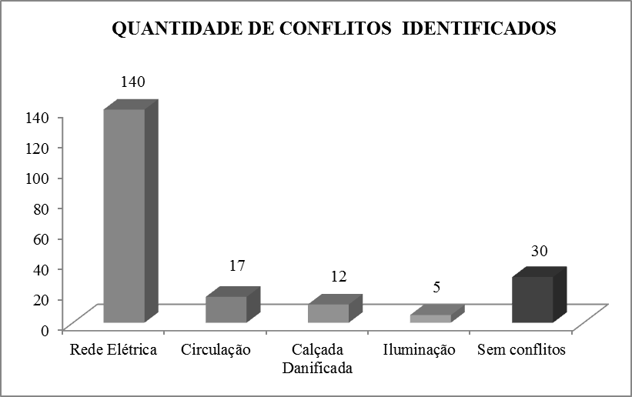
Figura 1. Quantidade de conflitos identificados entre a arborização e os aparatos urbanos no bairro Jardim dos Estados, Poços de Caldas, MG.

Foram encontrados 204 indivíduos com conflitos. Partindo desse total determinaram-se quantas espécies apresentaram apenas um conflito, dois, três ou nenhum em sua área de interferência (Tabela 1).

Tabela 1. Quantidade de conflitos entre a arborização e os aparatos urbanos, por espécie, no bairro Jardim dos Estados, Poços de Caldas, MG.
Quantidade de Conflitos | Indivíduos | % de Ocorrência
0 | 53 | 25,98
1 | 133 | 65,20
2 | 13 | 6,37
3 | 5 | 2,45

O mapa gerado simboliza cada indivíduo de acordo com a quantidade de conflitos entre a arborização e os aparatos urbanos encontrados, possibilitando a identificação das zonas de maiores conflitos, bem como a posição dos indivíduos em situação mais crítica (Figura 2).
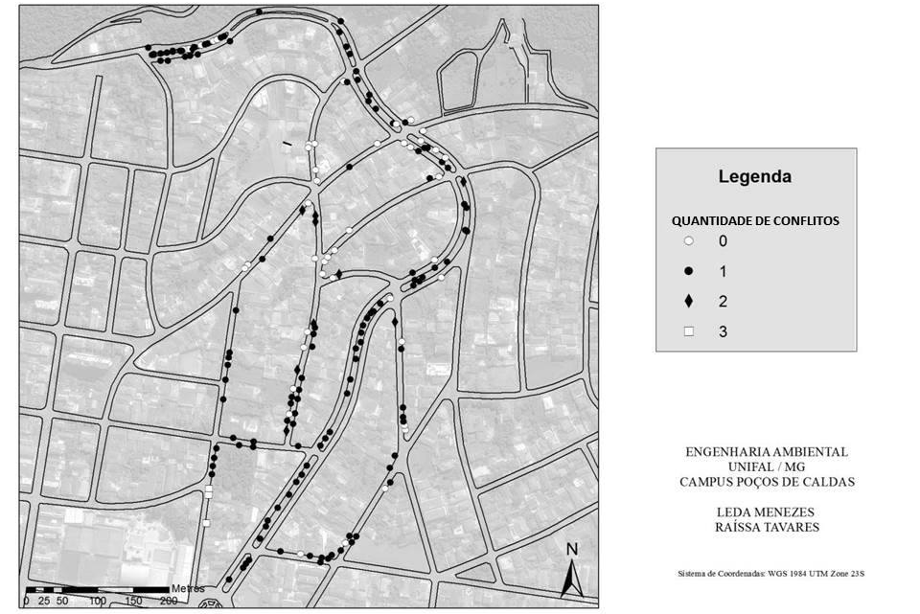

Figura 2. Quantidade de conflitos identificados entre a arborização e os aparatos urbanos no bairro Jardim dos Estados, município de Poços de Caldas, MG.

De acordo com os resultados encontrados, pode-se verificar que em relação aos conflitos, o que mais se destaca é em relação à rede elétrica. Muito se deve, principalmente, ao canteiro central que faz parte da principal avenida Dr. David Benedito Ottoni, em que o sistema da rede passa por entre as árvores, verificando a falta de planejamento e o grande risco de acidentes, já que o simples toque ou queda dos galhos podem causar a interrupção de energia ou algo mais grave, como acidentes com pessoas, por exemplo.
Em contrapartida, também foram levantadas espécies que não apresentaram nenhum conflito com os aparatos urbanos, seja pelo pequeno porte das árvores que não permite o contato com a rede elétrica e a obstrução da iluminação ou pela sua localização estratégica e plantio adequado, que favoreceram para que conflitos como danificação da calçada e interrupção da circulação não ocorressem.
Outro resultado relevante são as quantidades de conflitos por indivíduos; pode-se verificar que 65,20% das árvores levantadas apresentaram apenas um conflito com o ambiente, enquanto apenas 2,45% estiveram em conflito com três aparatos urbanos. Isso pode influenciar no que diz respeito ao manejo e manutenção dessas espécies, visto que indivíduos que apresentam apenas um conflito são mais facilmente adequáveis que outros com maior frequência de inconformidades. A remoção da árvore pode não ser desejável por afetar diversidade florística do local.
Utilizando os dados de identificação das espécies (TAVARES, MENEZES, BOTEZELLI e MENEZES, 2015) foi levantada, quanto às espécies, a porcentagem de indivíduos que apresenta pelo menos um tipo de conflito (Tabela 2).

Tabela 2. Porcentagem de indivíduos conflituosos, por espécie, no bairro Jardim dos Estados, Poços de Caldas, MG.
Nome popular | % de indivíduos que apresentam pelo menos 1 conflito
Amora, Árvore da China, Camélia, Figueira Benjamina e Resedá | 0
Ipê Amarelo | 33,33
Ficus, Guapuruvu, Magnólia | 50
Sibipiruna | 63,33
Quaresmeira | 66,15
Ipê Rosa | 66,67
Aroeira Pimenteira | 87,5
Jacarandá | 90,91
Árvores do Sabão, Caliandra, Cássia, Cipreste, Coccoloba, Corticeira, Figueira de Jardim, Flamboyant, Grevilea, Hibisco, Ipê Roxo de 3 folhas, Jerivá, Mamoeiro, Pata de Vaca, Pau Formiga e Plátano | 100

A espécie com maior número de indivíduos na área de estudo, dentre as espécies que apresentaram 100 % dos seus indivíduos com pelo menos um tipo de conflito é Tabebuia heterophylla (Ipê Roxo de três folhas: todos os indivíduos dessa espécie apresentam conflito com a rede elétrica e estão localizados na Av. Dr. David Benedito Ottoni, onde a rede elétrica passa junto ao canteiro central.
A Jacaranda mimosifolia (Jacarandá), terceira espécie mais frequente na área de estudo (10,78%), apresenta 90,91% de seus indivíduos com algum tipo de conflito. Todos os indivíduos dessa espécie estão localizados na Av. Dr. David Benedito Ottoni e a grande maioria dos conflitos dessa espécie é com a rede elétrica (19 dentre 22 identificados). Contudo, também há três indivíduos em conflito com a iluminação pública e 1 em conflito com a calçada.
Também é importante analisar a ocorrência da Tibouchina granulosa (Quaresmeira), espécie mais frequente na área de estudo (31,86%), que apresenta 66,15% de seus indivíduos com pelo menos um tipo de conflito. Observa-se que 39 de seus 65 indivíduos apresenta conflito com a rede elétrica, 8 apresentam conflito com a circulação de pedestres, 5 apresentam conflito com a calçada e 2 com a iluminação pública. É importante salientar que essa espécie não está concentrada em uma única rua, como as citadas anteriormente, e é possível encontrá-la em vários pontos da área de estudo.
A Caesalpinia peltophoroides (sibipiruna), segunda espécie mais frequente, figura entre as mais conflituosas, logo atrás da Quaresmeira, com 63,33% dos indivíduos apresentando algum tipo de conflito. Dos 30 indivíduos identificados, 17 apresentam conflito com a rede elétrica, apenas 1 com a circulação de pessoas, apenas 1, também, com a calçada e nenhum com a iluminação pública.
É importante salientar que espécies como a quaresmeira, jacarandá e sibipiruna, que figuram entre as mais frequentes e mais conflituosas, tem porte médio a alto.

Conclusões
A avenida David Benedito Ottoni, principal avenida do bairro Jardim dos Estados, apresenta um canteiro central densamente arborizado porém apresenta rede elétrica passando sobre o mesmo local. Uma das formas de evitar os conflitos evidenciados neste estudo seria a adaptação da rede elétrica, através de ligações subterrâneas, que além de evitar o contato árvore x fiação, traz uma estética interessante à via pública. O ideal é a implementação de diretrizes de planejamento urbano, de forma a buscar-se o equilíbrio entre o porte dos indivíduos, o local disponível para plantio e os aparatos urbanos.
Recomenda-se, para posteriores estudos, que a pesquisa seja ampliada a todo o bairro, visto que a dimensão da área é relativamente extensa e abriga outras inúmeras espécies que poderiam ser levantadas quanto aos conflitos com os aparatos urbanos e também catalogadas. Tais dados poderão ser utilizados em projetos de arborização, educação, percepção e interação ambiental.

Referências Bibliográficas
BIOND, D. Diagnóstico da arborização de ruas da Cidade do Recife. 1985.167p. Dissertação (Mestrado em Engenharia Florestal – Universidade Federal do Paraná.

CEMIG. Manual de Arborização Urbana. Superintendência do Meio Ambiente. Belo Horizonte. 2006. 58p.

IBGE. Síntese das Informações. Acesso em 18 de jun. 2014. Online. Disponível em:
http://cidades.ibge.gov.br/xtras/temas.php?lang=&codmun=315180&idtema=16&search=minas-gerais|pocos-de-caldas|sintese-das-informacoes

TAVARES, R.; MENEZES, L.C.C.; BOTEZELLI, L.; MENEZES, P.H.B.J. Identificação dos indivíduos arbóreos em trechos do bairro Jardim dos Estados em Poços de Caldas, MG. In: Congresso Nacional de Meio Ambiente de Poços de Caldas, 12, 2015, Poços de Caldas. Anais...Poços de Caldas, 2015 (CD-ROM).

TEIXEIRA, I. F. Análise Qualitativa da Arborização de Ruas do Conjunto Habitacional Tancredo Neves, Santa Maria – RS. Santa Maria. Ciência Florestal, v.09, n.02, p.9-21, 1999.

